Willkommen bei

Schulmanager Online

Um den Schulalltag zu organisieren und die Kommunikation zwischen Lehrkräften, Eltern, Verwaltung und Schulleitung zu vereinfachen, setzt unsere Schule das Online-Portal Schulmanager Online ein.

KURZE BESCHREIBUNG

Das Portal bietet Ihnen folgende Möglichkeiten:

- Elternbriefe per E-Mail empfangen und online lesen
- die schulischen Veranstaltungen und Klassenarbeiten Ihres Kindes übersichtlich ansehen und den Kalender mit Ihrem Kalender am Computer, Smartphone oder Tablet synchronisieren
- sich zum Elternsprechtag anmelden
- einen Termin bei der Sprechstunde einer Lehrkraft reservieren
- Ihr Kind krankmelden oder eine Beurlaubung, etwa für einen Arztbesuch, beantragen
Diesen Service können Sie auf Ihrem Computer, Tablet und Smartphone nutzen. Er ist für Sie als Eltern – abgesehen von eventuell anfallenden Internetverbindungskosten – komplett kostenlos.

So ist Schulmanager Online aufgebaut

- Über das Hauptmenü „Module“ haben Sie Zugriff auf alle Funktionen des Schulmanagers.  - Die Kacheln zeigen aktuelle Informationen. Mit ihnen gelangen Sie schnell zu den wichtigsten Funktionen.  - Rechts oben finden Sie Benachrichtigungen und können Ihr Benutzerkonto verwalten. | 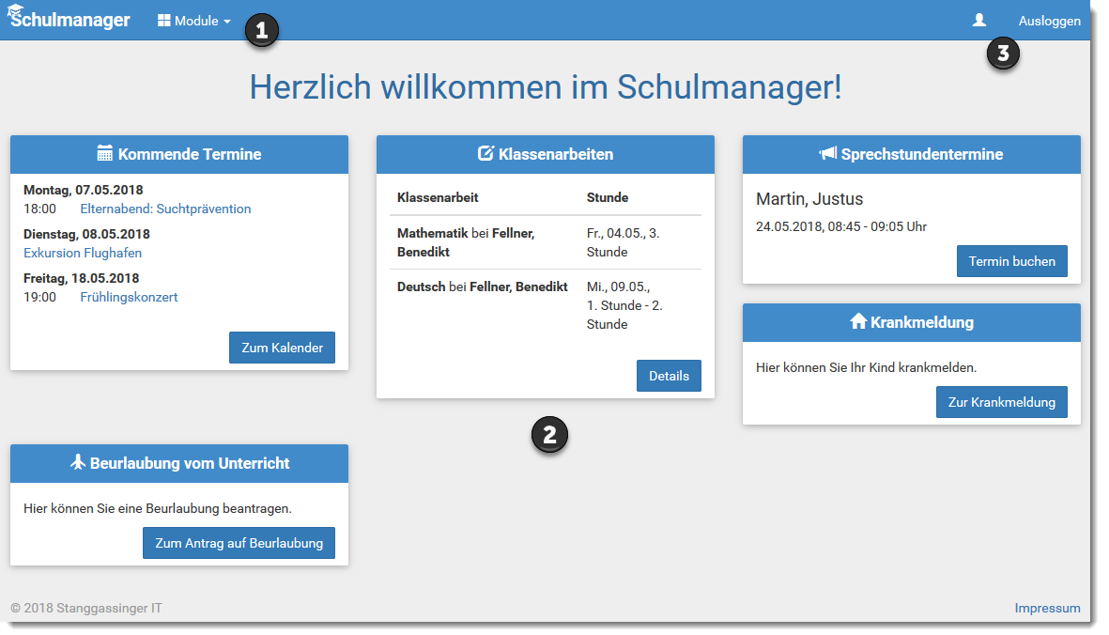

Elternbriefe lesen

Neue Elternbriefe erhalten Sie per E-Mail. Bitte klicken Sie auf den Link am Ende der E-Mail, um zu bestätigen, dass Sie die Informationen erhalten haben.  Auch nach dem Login im Schulmanager sehen Sie auf der Startseite neue Elternbriefe.  Bereits gelesene Elternbriefe können Sie jederzeit über den Menüpunkt „Elternbriefe“ aufrufen und Anhänge, wie etwa schriftliche Teilnahme-Genehmigungen, erneut erunterladen. | 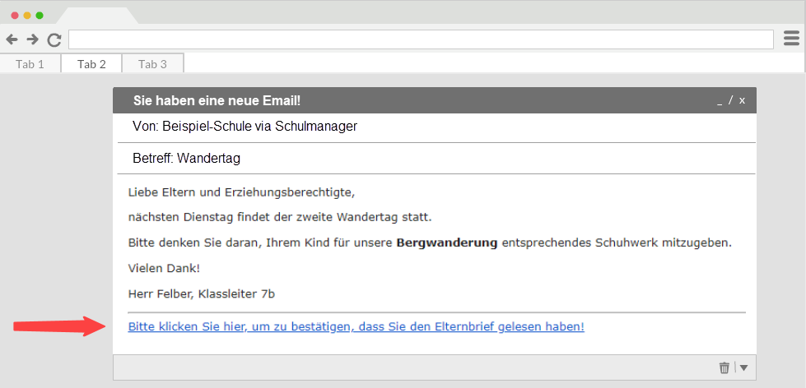  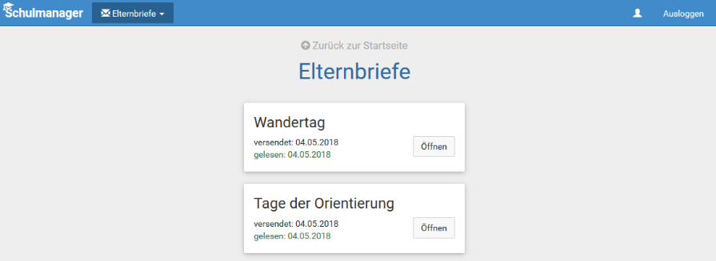

Termine für Klassenarbeiten einsehen

Auf der Startseite finden Sie eine Kachel mit den anstehenden Klassenarbeiten Ihres Kindes.  Im Menüpunkt „Klassenarbeiten“ können Sie in eine Wochenansicht wechseln. Dort sehen Sie Details zur Klassenarbeit und können den Plan als PDF-Datei speichern. | 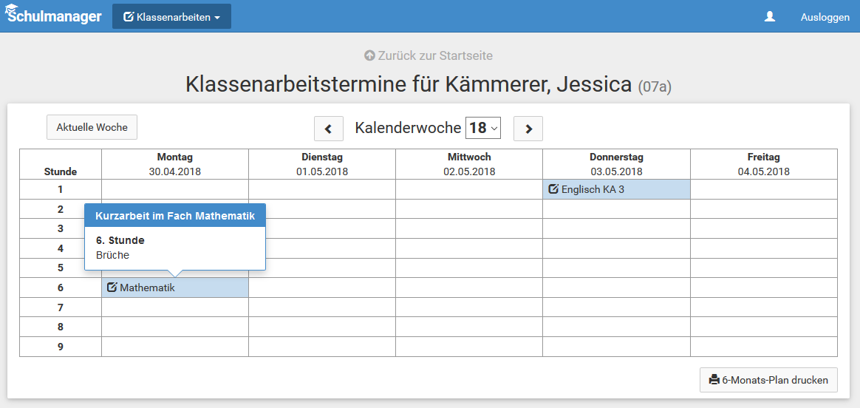

Ihr Kind krankmelden

Über den Menüpunkt „Krankmeldung“ können Sie Ihr Kind krankmelden.  Bitte passen Sie die kursiven Abschnitte an die Regelungen Ihrer Schule an.  - Im ersten Abschnitt können Sie Ihr Kind krankmelden. Geben Sie dabei den voraussichtlichen Zeitraum an und reichen die Krankmeldung mit dem Klick auf den Button ein. Sie müssen Ihrem Kind keine schriftliche Entschuldigung mitgeben.  Bitte drucken Sie im nächsten Schritt das Entschuldigungsformular aus und geben es Ihrem Kind unterschrieben mit, wenn es wieder gesund ist."  - Sobald Sie erstmalig eine Krankmeldung abgegeben haben, sehen Sie im zweiten Abschnitt eine Liste der vergangenen Krankmeldungen.  Bei Bedarf können Sie das schriftliche Entschuldigungsformular nochmals ausdrucken. | 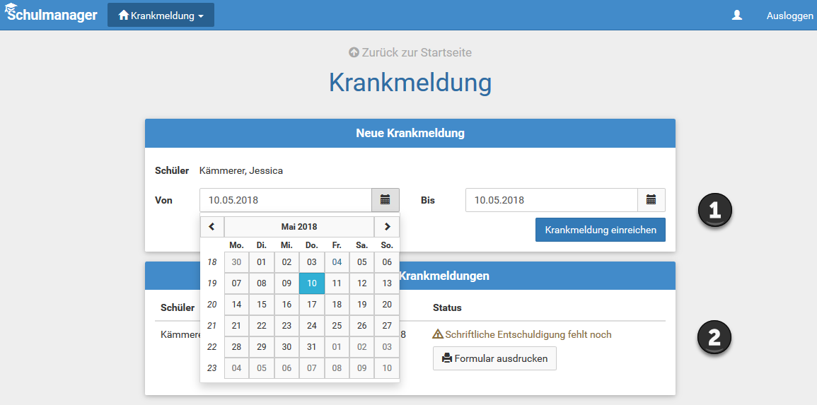  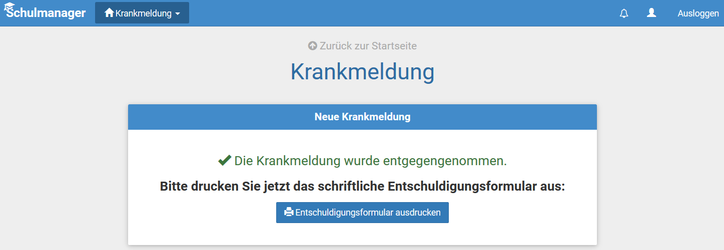

Einen Sprechstundentermin buchen

Über den Menüpunkt „Sprechstunden“ können Sie einen Termin für eine Lehrersprechstunde buchen.  - Nach einem Klick auf den Button "Termin buchen" wählen Sie einen der verfügbaren Termine aus. Bitte geben Sie den Grund für Ihren Gesprächswunsch an, damit sich die Lehrkraft vorbereiten kann.  - Bereits gebuchte Termine sehen Sie in der Übersicht. Diese Termine können Sie über den Button „Termin löschen“ auch absagen. | 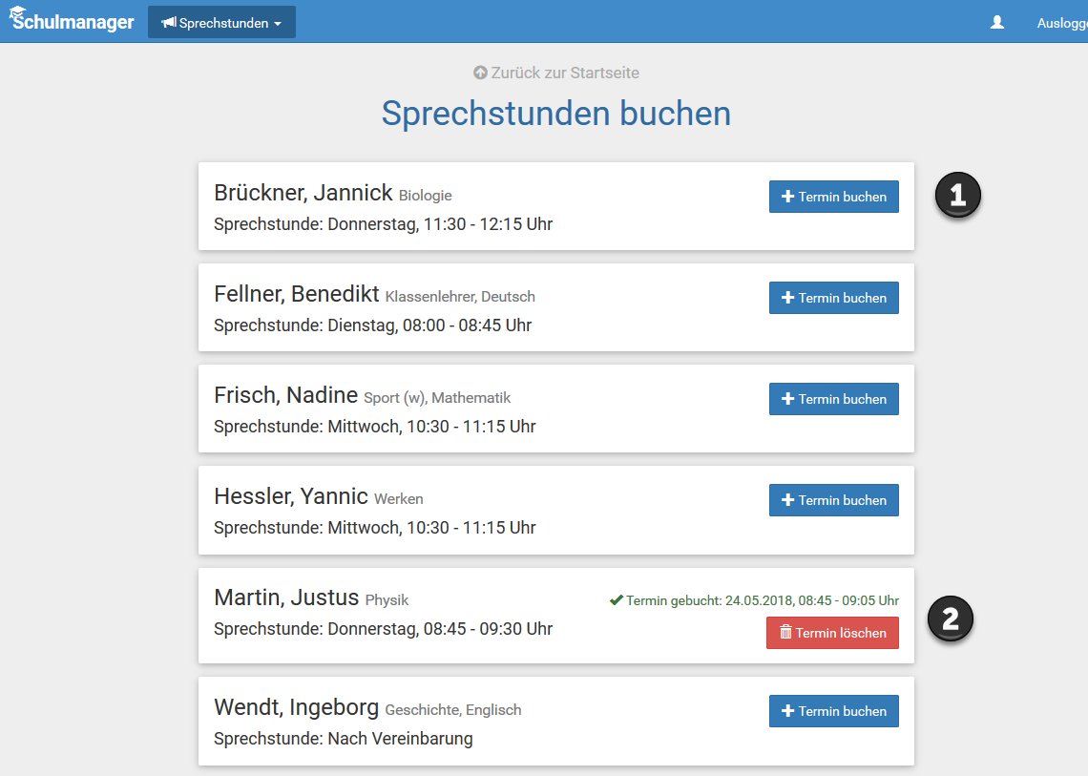

Schulmanager Online als App auf Ihr Smartphone laden
Um möglichst schnell auf den Schulmanager zugreifen zu können, können Sie diesen als App auf Ihrem iPhone oder Android-Smartphone installieren. Dazu suchen Sie nach der App „Schulmanager Online“.

Den Kalender abonnieren

Sie können den Kalender des Schulmanagers in Ihrem Smartphone, Tablet oder einem Kalender-Programm wie Microsoft Outlook ™ kostenlos abonnieren.  So sehen Sie automatisch jederzeit die aktuellen Termine Ihres Kindes in Ihrem gewohnten Kalender.  Die Abo-Adresse und weitere Informationen finden Sie im Menüpunkt „Kalender“ links über den Button „Kalender abonnieren“. Unterstützung mit Ihrer individuellen Kalender-App finden Sie im jeweiligen Hilfebereich Ihrer App oder Ihres Betriebssystems. | 